비콘 & 라이다 자료조사 (최초작성 19.10.13)

1. Beacon (위치 추정 관련)

- 블루투스 4.0의 BLE(Bluetooth Low Energy) 기술을 이용하여 저전력으로 계속하여 신호를 보내는것. 30m 정도의 거리까지 작동됨.

- 값은 한 방향으로만 보냄 => 페어링 과정이 필요 없다.

- 그 신호의 세기(RSSI)를 통해 위치 추정 가능, 단말기만 있으면 신호 수신 가능.

- GPS신호가 닿지 않는 건물 내부에서 활용 가능.

\* 삼변측량

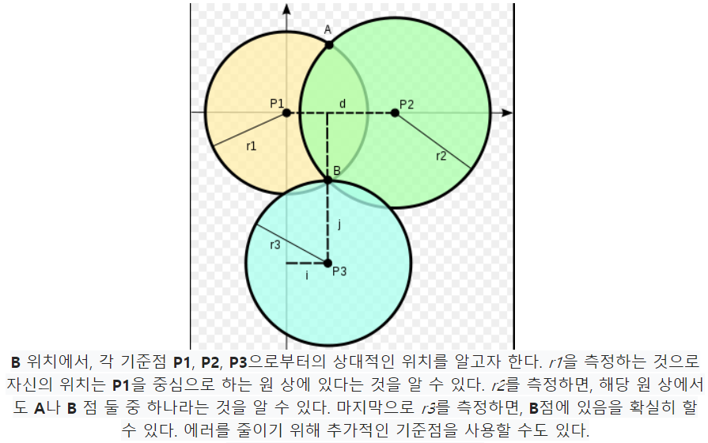

\* RSSI 에 따라 거리를 구하는 공식

RSSI = -10n\*log\*D+TXpower

D = 10 ^ ( (TXpower-RSSI) / (10\*n) )

(n: 전파손실율, 장애물이 없다면 n=2

참고 사이트 :

<https://m.blog.naver.com/PostView.nhn?blogId=ithelpter&logNo=220958638454&proxyReferer=https%3A%2F%2Fwww.google.com%2F>

<https://gongdae58.tistory.com/73>

2. LiDAR

